سیستم بانک

علیرضا افرنگ

استاد :جناب آقای محمد احمد زاده

فهرست:

**Introduction page 2 – 3**

**Price page 3**

**Use case Diagram** **page 4 - 6**

**Activity Diagram page 7 – 9**

**Class Diagram page 9 – 12**

**Object Diagram page 13 – 15**

**Sequence Diagrams page 15 – 21**

**سیستم بانک** به مجموعه‌ای از فرآیندها و سرویس‌های نرم‌افزاری گفته می‌شود که برای مدیریت عملیات مالی و خدمات بانکی طراحی شده‌اند. هدف اصلی این سیستم‌ها، تسهیل و بهبود تجربه مشتریان و افزایش دقت و سرعت در ارائه خدمات بانکی است.

### وظایف اصلی سیستم بانکی:

#### 1. **مدیریت حساب‌ها:**

* ثبت و مدیریت حساب‌های کاربران (پس‌انداز، جاری، و غیره).
* نمایش موجودی حساب و تاریخچه تراکنش‌ها.
* انجام عملیات مالی نظیر واریز، برداشت و انتقال وجه.

#### 2. **مدیریت کاربران:**

* ثبت‌نام و احراز هویت کاربران.
* ذخیره و به‌روزرسانی اطلاعات مشتریان.
* ارائه دسترسی امن به خدمات بانکی.

#### 3. **پردازش تراکنش‌ها:**

* انتقال وجه بین حساب‌های مختلف.
* صدور و مدیریت چک‌ها.
* انجام پرداخت‌های بین‌بانکی.

#### 4. **مدیریت وام‌ها:**

* دریافت درخواست‌های وام از مشتریان.
* محاسبه نرخ بهره و شرایط بازپرداخت.
* تأیید یا رد درخواست وام و مدیریت بازپرداخت اقساط.

#### 5. **صدور گزارش‌ها:**

* ارائه گزارش‌های مالی به کاربران (مانند تراکنش‌های اخیر، موجودی).
* صدور گزارش‌های مدیریتی برای تحلیل عملکرد بانک.

#### 6. **امنیت و احراز هویت:**

* رمزنگاری داده‌های حساس.
* استفاده از سیستم‌های احراز هویت چندمرحله‌ای (Two-factor authentication).
* محافظت در برابر تراکنش‌های غیرمجاز و کلاهبرداری.

#### 7. **ارتباطات و اطلاع‌رسانی:**

* ارسال اطلاعیه‌های مربوط به تراکنش‌ها، چک‌ها یا وضعیت وام.
* ارتباط با کاربران از طریق ایمیل، پیامک، یا اپلیکیشن.

### اجزای سیستم:

* **کاربران:** شامل مشتریان بانک، کارمندان بانک و مدیران.
* **حساب‌ها:** حساب‌های مالی افراد و شرکت‌ها.
* **تراکنش‌ها:** شامل واریز، برداشت، انتقال وجه، و صدور چک.
* **وام‌ها:** مدیریت درخواست‌ها و پرداخت‌های وام.
* **داده‌ها:** ذخیره اطلاعات کاربران، تراکنش‌ها، و تاریخچه‌ها در پایگاه داده.

### ویژگی‌های کلیدی سیستم:

* **سرعت بالا:** انجام عملیات مالی در کمترین زمان ممکن.
* **دقت:** کاهش خطاهای انسانی از طریق پردازش خودکار.
* **امنیت:** حفاظت از اطلاعات و جلوگیری از سوءاستفاده.
* **دسترسی‌پذیری:** امکان استفاده از خدمات بانک به صورت آنلاین از هر مکان و در هر زمان.

**قیمت:**

* طبق تحقیقاتی که کردم اگر ما یک پروژه متوسط با همین طراحی ای که در این پروژه شده بخوایم انجام بدیم
* بین 100 الی 150 میلیون هزینه داره
* بین 6 تا 9 ماه پیاده سازیش طول میکشه
* اما اگر بخوایم پیشرفته طراحی کنیم و شامل اپ و وب و سیستم خود بانک باشه
* از 500 تا 600 میلیون تومن هزینه برمیدارد
* بین 10 تا 14 ماه زمان میبره

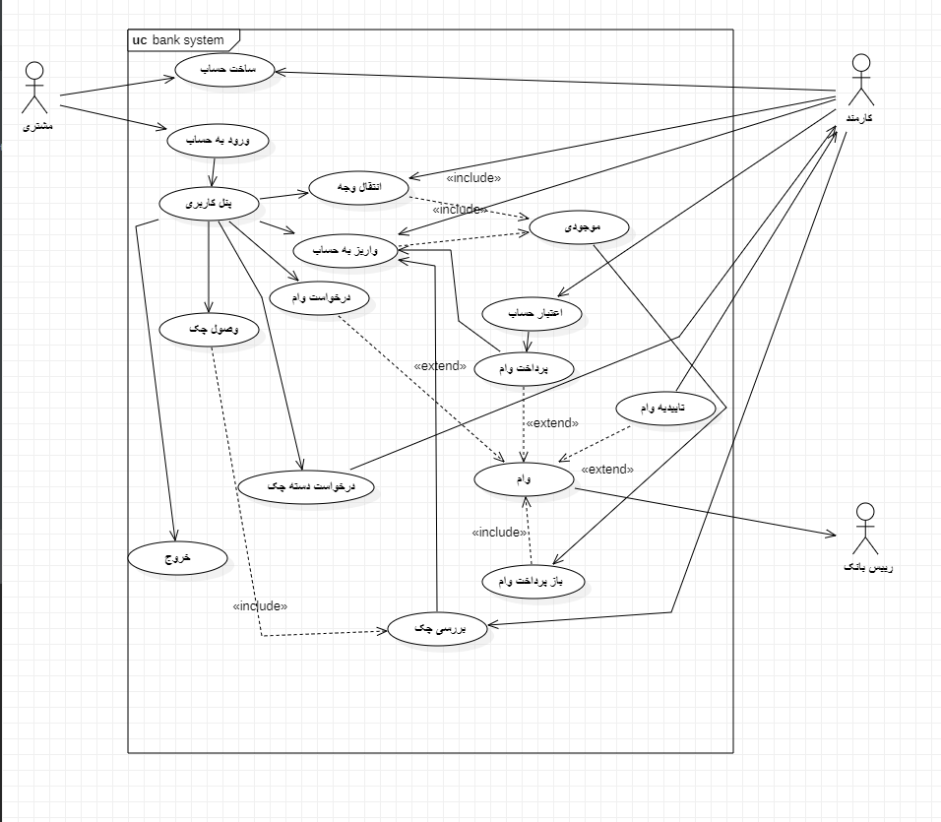

**توضیحات یوزکیس ‌های سیستم بانکی**

هر یوزکیس نشان‌دهنده‌ی یک عملیات یا فرآیند خاص در سیستم بانکی است که توسط بازیگران (Actors) انجام می‌شود.

**1. ثبت‌نام کاربر (User Registration)**

* **بازیگران اصلی:** کاربر
* **شرح:** کاربر جدید اطلاعات خود (مانند نام، شماره تلفن، ایمیل و رمز عبور) را وارد می‌کند تا حساب کاربری ایجاد کند.
* **مراحل:**
  1. کاربر فرم ثبت‌نام را تکمیل می‌کند.
  2. سیستم اطلاعات واردشده را اعتبارسنجی می‌کند.
  3. اگر اطلاعات معتبر بود، حساب جدید ایجاد و به کاربر اطلاع‌رسانی می‌شود.
  4. در صورت وجود خطا (مانند ایمیل تکراری)، پیام خطا نمایش داده می‌شود.
* **شرایط اولیه:** کاربر نباید قبلاً ثبت‌نام کرده باشد.
* **نتیجه نهایی:** حساب کاربری ایجاد می‌شود.

**2. ورود به سیستم (User Login)**

* **بازیگران اصلی:** کاربر
* **شرح:** کاربر وارد سیستم می‌شود تا به امکانات مختلف دسترسی پیدا کند.
* **مراحل:**
  1. کاربر اطلاعات ورود (نام کاربری و رمز عبور) را وارد می‌کند.
  2. سیستم اعتبارسنجی اطلاعات را انجام می‌دهد.
  3. در صورت موفقیت، کاربر به داشبورد هدایت می‌شود.
  4. در صورت خطا (مانند رمز عبور اشتباه)، پیام خطا نمایش داده می‌شود.
* **شرایط اولیه:** حساب کاربری باید وجود داشته باشد.
* **نتیجه نهایی:** دسترسی کاربر به سیستم.

**3. انتقال وجه (Transfer Money)**

* **بازیگران اصلی:** کاربر
* **شرح:** کاربر وجهی را از حساب خود به حساب گیرنده منتقل می‌کند.
* **مراحل:**
  1. کاربر اطلاعات انتقال (شماره حساب گیرنده و مبلغ) را وارد می‌کند.
  2. سیستم موجودی حساب فرستنده را بررسی می‌کند.
  3. در صورت کافی بودن موجودی، مبلغ از حساب فرستنده کسر و به حساب گیرنده اضافه می‌شود.
  4. پیام موفقیت یا خطا نمایش داده می‌شود.
* **شرایط اولیه:** موجودی حساب فرستنده باید کافی باشد.
* **نتیجه نهایی:** انتقال وجه انجام می‌شود.

**4. درخواست وام (Loan Request)**

* **بازیگران اصلی:** کاربر، کارمند بانک
* **شرح:** کاربر درخواست وام ثبت می‌کند و کارمند بانک آن را بررسی می‌کند.
* **مراحل:**
  1. کاربر اطلاعات درخواست وام (مبلغ وام، دلیل درخواست، مدت بازپرداخت) را وارد می‌کند.
  2. سیستم اطلاعات درخواست را ثبت و به کارمند بانک ارسال می‌کند.
  3. کارمند بانک درخواست را بررسی و تأیید یا رد می‌کند.
  4. نتیجه به کاربر اطلاع داده می‌شود.
* **شرایط اولیه:** کاربر باید حساب فعال داشته باشد.
* **نتیجه نهایی:** درخواست وام تأیید یا رد می‌شود.

**5. صدور چک (Cheque Issuance)**

* **بازیگران اصلی:** کاربر
* **شرح:** کاربر چکی را از حساب خود صادر می‌کند.
* **مراحل:**
  1. کاربر اطلاعات چک (مبلغ، گیرنده) را وارد می‌کند.
  2. سیستم موجودی حساب را بررسی می‌کند.
  3. اگر موجودی کافی باشد، چک صادر و اطلاعات آن در سیستم ذخیره می‌شود.
  4. پیام موفقیت یا خطا نمایش داده می‌شود.
* **شرایط اولیه:** موجودی حساب باید کافی باشد.
* **نتیجه نهایی:** چک صادر و ذخیره می‌شود.

**6. احراز هویت (Authentication)**

* **بازیگران اصلی:** سیستم
* **شرح:** سیستم کاربران را برای دسترسی به سرویس‌ها اعتبارسنجی می‌کند.
* **مراحل:**
  1. کاربر اطلاعات ورود را وارد می‌کند.
  2. سیستم اطلاعات واردشده را با پایگاه داده مقایسه می‌کند.
  3. در صورت تطابق، دسترسی به کاربر داده می‌شود.
  4. در غیر این صورت، پیام خطا نمایش داده می‌شود.
* **شرایط اولیه:** کاربر باید اطلاعات صحیح وارد کند.
* **نتیجه نهایی:** کاربر وارد سیستم می‌شود یا از ورود جلوگیری می‌شود.

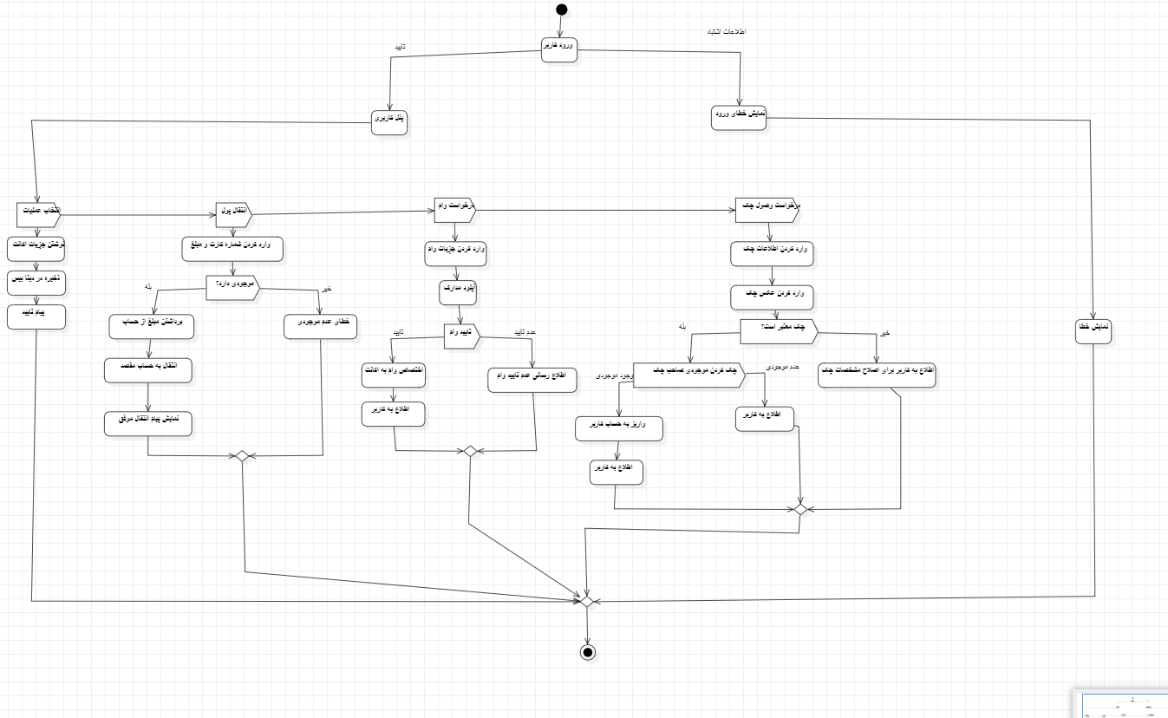

**توضیحات Activity Diagram برای هر یوزکیس**

در اینجا توضیحات مربوط به هر فعالیت آورده شده است

* 1. **ثبت‌ نام کاربر**
* **شرح:** این فعالیت نشان‌دهنده فرآیند ثبت‌نام یک کاربر جدید است.
* **مراحل:**
  1. شروع: کاربر درخواست ثبت‌نام می‌دهد.
  2. وارد کردن اطلاعات: نام، شماره تلفن، ایمیل و رمز عبور.
  3. بررسی اطلاعات: سیستم صحت اطلاعات واردشده را بررسی می‌کند.
     + اگر اطلاعات معتبر است، حساب کاربری ایجاد می‌شود.
     + اگر اطلاعات معتبر نیست، پیام خطا نمایش داده می‌شود.
  4. پایان: کاربر یا پیام موفقیت دریافت می‌کند یا نیاز به اصلاح اطلاعات دارد.

**2. ورود به سیستم**

* **شرح:** فرآیندی برای احراز هویت و ورود کاربر به سیستم.
* **مراحل:**
  1. شروع: کاربر اطلاعات ورود را وارد می‌کند.
  2. اعتبارسنجی: سیستم اطلاعات واردشده را با پایگاه داده مقایسه می‌کند.
     + اگر معتبر است، کاربر وارد سیستم می‌شود.
     + اگر نامعتبر است، پیام خطا نمایش داده می‌شود.
  3. پایان: کاربر یا به داشبورد هدایت می‌شود یا تلاش دیگری می‌کند.

1. **انتقال وجه**

* **شرح:** فعالیت انتقال وجه از حساب کاربر به حساب دیگری.
* **مراحل:**
  1. شروع: کاربر درخواست انتقال وجه می‌دهد.
  2. وارد کردن اطلاعات: شماره حساب گیرنده و مبلغ.
  3. بررسی موجودی: سیستم موجودی حساب فرستنده را بررسی می‌کند.
     + اگر موجودی کافی است، مبلغ کسر و به حساب گیرنده اضافه می‌شود.
     + اگر موجودی کافی نیست، پیام خطا نمایش داده می‌شود.
  4. پایان: پیام موفقیت یا خطا به کاربر نمایش داده می‌شود.

**4. درخواست وام**

* **شرح:** فرآیند درخواست وام توسط کاربر.
* **مراحل:**
  1. شروع: کاربر درخواست وام ثبت می‌کند.
  2. وارد کردن جزئیات: مبلغ وام، مدت زمان بازپرداخت، دلیل وام.
  3. ارسال درخواست: سیستم درخواست را ثبت و برای بررسی به کارمند بانک ارسال می‌کند.
  4. بررسی درخواست: کارمند بانک درخواست را تأیید یا رد می‌کند.
  5. اطلاع‌رسانی: نتیجه به کاربر اطلاع داده می‌شود.
  6. پایان: درخواست وام یا پذیرفته شده یا رد شده است.
* **صدور چک**
* **شرح:** فرآیند صدور چک از حساب کاربرلی
* **مراحل:**
  1. شروع: کاربر درخواست صدور چک می‌دهد.
  2. وارد کردن اطلاعات: مبلغ و گیرنده چک.
  3. بررسی موجودی: سیستم موجودی حساب را بررسی می‌کند.
     + اگر موجودی کافی است، چک صادر می‌شود.
     + اگر موجودی کافی نیست، پیام خطا نمایش داده می‌شود.
  4. ذخیره‌سازی اطلاعات: اطلاعات چک در سیستم ثبت می‌شود.
  5. پایان: کاربر پیام موفقیت دریافت می‌کند.
  6. **احراز هویت**
* **شرح:** فرآیند بررسی اطلاعات ورود کاربر.
* **مراحل:**
  1. شروع: کاربر اطلاعات ورود را وارد می‌کند.
  2. مقایسه اطلاعات: سیستم اطلاعات واردشده را با داده‌های ذخیره‌شده مقایسه می‌کند.
     + اگر اطلاعات معتبر باشد، کاربر وارد سیستم می‌شود.
     + اگر اطلاعات نامعتبر باشد، پیام خطا نمایش داده می‌شود.
  3. پایان: یا دسترسی به کاربر داده می‌شود یا ورود او رد می‌شود.

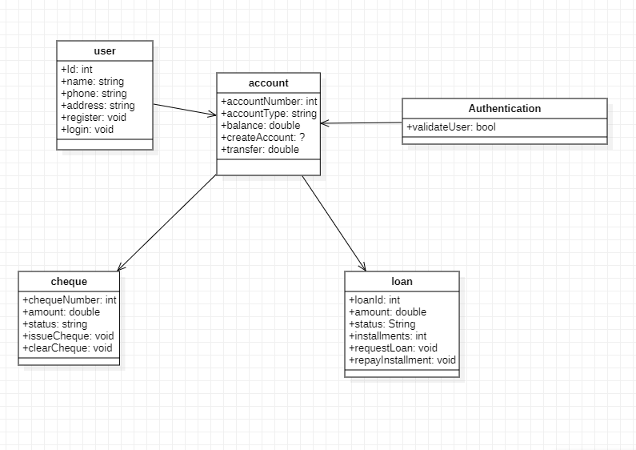

**توضیحات**

**Class Diagram برای سیستم بانکی**

در **Class Diagram**، ساختار سیستم و ارتباط بین کلاس‌ها نمایش داده می‌شود. در اینجا کلاس‌ها و ویژگی‌ها (Attributes) و متدها (Methods) مرتبط با یوزکیس‌های سیستم بانکی آورده شده

**1. کلاس user**

**ویژگی‌ها (Attributes):**

userID: int

name: String

email: String

phone: String

address: String

**متدها (Methods):**

register(): void

login(email: String, password: String): bool

updateProfile(): void

**2. کلاس account**

**ویژگی‌ها (Attributes):**

accountNumber: int

accountType: String

balance: double

ownerID: int

**متدها (Methods):**

deposit(amount: double): void

withdraw(amount: double): bool

transfer(toAccount: int, amount: double): bool

**3. کلاس loan**

**ویژگی‌ها (Attributes):**

loanID: int

userID: int

amount: double

interestRate: double

status: String

**متدها (Methods):**

requestLoan(amount: double, duration: int): bool

approveLoan(loanID: int): void

rejectLoan(loanID: int): void

**4. کلاس cheque**

* **ویژگی‌ها (Attributes):**

chequeID: int

accountID: int

amount: double

status: String

recipient: String

**متدها (Methods):**

issueCheque(amount: double, recipient: String): bool

cancelCheque(chequeID: int): void

**.5 کلاس Authentication**

**ویژگی‌ها (Attributes):**

userID: int

password: String

**متدها (Methods):**

validateCredentials(email: String, password: String): bool

resetPassword(email: String): void

**.6ارتباط‌ها (Relationships):**

**User و Account:** 1-to-many (هر کاربر می‌تواند چندین حساب داشته باشد).

**User و Loan:** 1-to-many (هر کاربر می‌تواند چندین وام داشته باشد).

**Account و Cheque:** 1-to-many (هر حساب می‌تواند چندین چک صادر کند).

**Authentication و User:** 1-to-1 (هر کاربر یک رکورد اعتبارسنجی دارد).

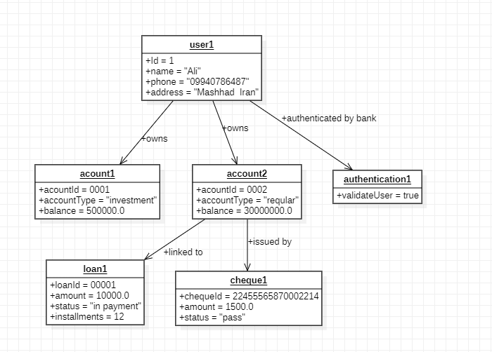

این آبجکت دیاگرام ارتباطات بین اشیاء در سیستم بانکی را نشان می‌دهد.

**اشیاء و ارتباطات:**

1. **کاربر 1**

مشخصات:

Id = 1

name = "Ali"

phone = "09940786487"

address = "Mashhad, Iran"

ارتباطات:

مالک حساب‌های account1 و account2 است.

از طریق authentication1 توسط بانک تأیید شده است.

1. **حساب اول**

مشخصات:

accountId = 0001

accountType = "investment" حساب سرمایه‌گذاری

balance = 500000.0

ارتباط:

متعلق به user1 است.

به loan1 مرتبط است (وامی که از این حساب استفاده می‌شود).

1. **حساب دوم**

مشخصات:

accountId = 0002

accountType = regular حساب عادی

balance = 30000000.0موجودی

* + ارتباط:

متعلق به user1 است.

چک (cheque1) از این حساب صادر شده است.

1. **احراز هویت**

مشخصه:

validateUser = true کاربر تأیید شده است

* + ارتباط:
    - برای تأیید هویت user1 استفاده شده است.

1. **وام**

مشخصات:

loanId = 00001

amount = 10000.0 مبلغ وام

status = "in payment" در حال پرداخت

installments = 12 اقساط

* + ارتباط:

به account1 لینک شده است.

1. **چک**

مشخصات:

chequeId = 22455565870002214 شماره چک

amount = 1500.0 مبلغ

status = "pass" پرداخت شده

* + ارتباط:

از حساب account2 صادر شده است.

**خلاصه:**

این سیستم نشان می‌دهد که یک کاربر (مثلاً علی) دارای دو حساب بانکی است، یک حساب سرمایه‌گذاری و یک حساب عادی. او از حساب سرمایه‌گذاری خود برای دریافت وام استفاده کرده و از حساب عادی خود چک صادر کرده است. همچنین، او توسط سیستم احراز هویت هم تأیید شده.

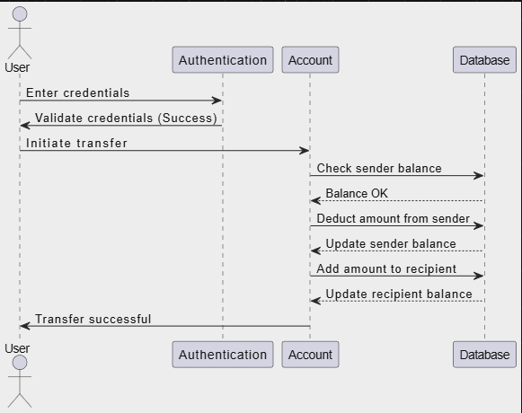

فرآیند انتقال وجه در یک سیستم بانکی را نمایش می‌دهد. این دیاگرام مراحل اصلی تعامل کاربر با سیستم و ارتباط بین اجزاء مختلف را شرح می‌دهد.

**اجزاء اصلی:**

1. **User** 
   * فردی که عملیات انتقال وجه را آغاز می‌کند.
2. **Authentication** 
   * بخشی از سیستم که مسئول بررسی صحت اطلاعات کاربر است.
3. **Account** 
   * بخشی که مدیریت موجودی و عملیات انتقال را انجام می‌دهد.
4. **Database** 
   * محل ذخیره اطلاعات حساب‌ها و تراکنش‌ها.

**جریان فرآیند:**

1. **ورود اطلاعات کاربر:**
   * کاربر اطلاعات ورود خود (نام کاربری و رمز عبور) را وارد می‌کند.
2. **اعتبارسنجی اطلاعات:**
   * سیستم Authentication اطلاعات را بررسی می‌کند.
   * اگر اطلاعات صحیح باشد، تأیید اعتبار (Validate credentials) انجام می‌شود.
3. **شروع انتقال وجه:**
   * کاربر درخواست انتقال وجه را ارسال می‌کند.
4. **بررسی موجودی حساب:**
   * سیستم Account موجودی حساب فرستنده را بررسی می‌کند.
   * اگر موجودی کافی باشد، فرآیند ادامه پیدا می‌کند.
5. **کسر مبلغ از فرستنده:**
   * مبلغ مورد نظر از حساب فرستنده کم می‌شود.
   * سیستم حساب موجودی جدید فرستنده را بروزرسانی می‌کند.
6. **افزودن مبلغ به گیرنده:**
   * مبلغ به حساب گیرنده اضافه می‌شود.
   * سیستم حساب موجودی جدید گیرنده را بروزرسانی می‌کند.
7. **ذخیره اطلاعات:**
   * تغییرات حساب‌ها و اطلاعات تراکنش در پایگاه داده ذخیره می‌شود.
8. **پیام موفقیت‌آمیز:**
   * پس از تکمیل عملیات، پیامی مبنی بر موفقیت‌آمیز بودن انتقال وجه به کاربر ارسال می‌شود.

* این فرآیند توالی عملیات را از ابتدا تا انتها نمایش می‌دهد.
* هر پیام یا فعالیت نمایانگر یک تعامل مستقیم بین اجزاء سیستم است.
* سیستم احراز هویت در ابتدای فرآیند امنیت کاربر را تأمین می‌کند.
* عملیات به‌روزرسانی موجودی در پایگاه داده تضمین می‌کند که اطلاعات حساب‌ها به‌روز و معتبر هستند.

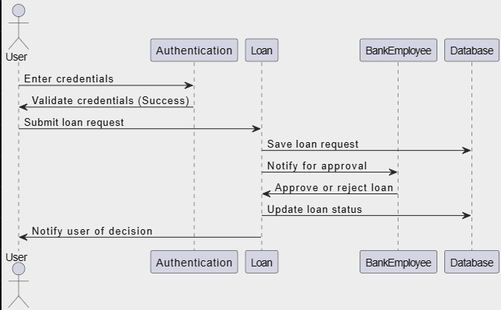

فرآیند درخواست وام در یک سیستم بانکی را نمایش می‌دهد. مراحل مختلف درخواست وام و تعاملات بین اجزاء سیستم در این دیاگرام شرح داده شده.

**اجزاء اصلی:**

1. **User** 
   * فردی که درخواست وام می‌دهد.
2. **Authentication** 
   * بخشی که وظیفه تأیید هویت کاربر را بر عهده دارد.
3. **Loan** 
   * بخشی که اطلاعات وام را مدیریت می‌کند.
4. **BankEmployee** 
   * فردی که درخواست وام را بررسی کرده و آن را تأیید یا رد می‌کند.
5. **Database** 
   * محل ذخیره اطلاعات وام و وضعیت آن.

**جریان فرآیند:**

1. **ورود اطلاعات کاربر:**
   * کاربر اطلاعات ورود (نام کاربری و رمز عبور) خود را وارد می‌کند.
2. **اعتبارسنجی اطلاعات:**
   * سیستم Authentication اطلاعات کاربر را بررسی می‌کند.
   * اگر اطلاعات معتبر باشد، فرآیند ادامه می‌یابد.
3. **ارسال درخواست وام:**
   * کاربر درخواست وام خود را از طریق سیستم ارسال می‌کند.
4. **ذخیره درخواست وام:**
   * درخواست وام کاربر در سیستم Loan ذخیره می‌شود.
   * اطلاعات درخواست در پایگاه داده ثبت می‌شود.
5. **ارسال اطلاعیه برای بررسی:**
   * سیستم Loan یک اعلان برای کارمند بانک ارسال می‌کند تا درخواست را بررسی کند.
6. **تأیید یا رد درخواست:**
   * کارمند بانک درخواست را بررسی می‌کند و تصمیم می‌گیرد که آن را تأیید یا رد کند.
7. **به‌روزرسانی وضعیت وام:**
   * وضعیت درخواست وام در پایگاه داده به‌روزرسانی می‌شود (مثلاً "تأیید شده" یا "رد شده").
8. **اطلاع‌رسانی به کاربر:**
   * تصمیم نهایی (تأیید یا رد) از طریق سیستم به کاربر اعلام می‌شود.

* احراز هویت در ابتدای فرآیند امنیت اطلاعات را تضمین می‌کند.
* درخواست وام به پایگاه داده ذخیره شده و سپس برای بررسی ارسال می‌شود.
* کارمند بانک به عنوان عامل انسانی در تصمیم‌گیری نقش دارد.
* به‌روزرسانی وضعیت در پایگاه داده تضمین می‌کند که اطلاعات وام به‌روز و قابل اعتماد هستند.
* کاربر در پایان از نتیجه درخواست خود مطلع می‌شود.

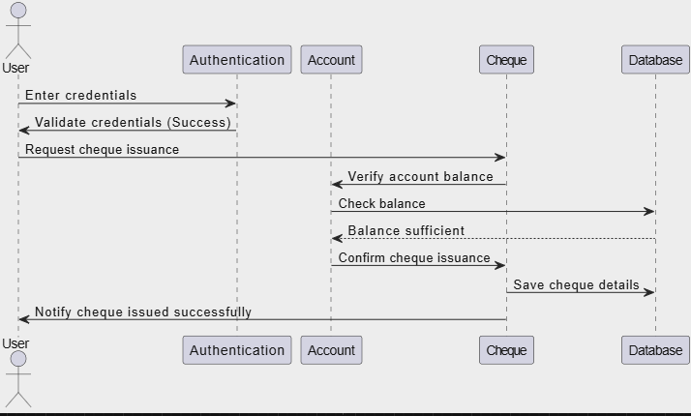

### اجزاء اصلی:

1. **User** 
   * فردی که عملیات صدور یا تأیید چک را انجام می‌دهد.
2. **Authentication** 
   * سیستم تأیید هویت کاربر برای اطمینان از دسترسی مجاز.
3. **Cheque** 
   * بخشی که اطلاعات چک و وضعیت آن را مدیریت می‌کند.
4. **BankEmployee** 
   * فردی که در صورت نیاز چک را بررسی و تأیید/رد می‌کند.
5. **Database** 
   * محل ذخیره اطلاعات چک و به‌روزرسانی وضعیت آن.

### جریان فرآیند عملیات چک (صدور/تأیید):

1. **ورود اطلاعات کاربر:**
   * کاربر اطلاعات ورود (نام کاربری و رمز عبور) خود را وارد می‌کند.
2. **اعتبارسنجی اطلاعات:**
   * سیستم Authentication اطلاعات کاربر را بررسی می‌کند.
   * اگر اطلاعات معتبر باشد، فرآیند ادامه می‌یابد.
3. **ارسال درخواست صدور چک:**
   * کاربر اطلاعات چک (مانند مبلغ، حساب گیرنده و توضیحات) را وارد کرده و درخواست صدور چک را ارسال می‌کند.
4. **ذخیره اطلاعات چک:**
   * سیستم Cheque اطلاعات چک را ثبت و در پایگاه داده ذخیره می‌کند.
5. **ارسال اطلاعیه به بانک:**
   * در صورت نیاز، یک اطلاعیه برای بررسی چک به کارمند بانک ارسال می‌شود (برای مثال در مبالغ بالا یا حساب‌های خاص).
6. **تأیید یا رد چک:**
   * کارمند بانک اطلاعات چک را بررسی کرده و تصمیم می‌گیرد که چک را تأیید یا رد کند.
7. **به‌روزرسانی وضعیت چک:**
   * وضعیت چک (مانند "تأیید شده"، "رد شده"، یا "منتظر") در پایگاه داده به‌روزرسانی می‌شود.
8. **اطلاع‌رسانی به کاربر:**
   * نتیجه نهایی از طریق سیستم به کاربر اعلام می‌شود (مثلاً "چک صادر شد" یا "چک رد شد").

### مثال:

#### اگر چک تأیید شد:

* **کاربر** از وضعیت "تأیید شده" مطلع می‌شود و می‌تواند چک را برای گیرنده ارسال کند.
* اطلاعات چک به‌صورت نهایی در پایگاه داده ذخیره می‌شود.

#### اگر چک رد شد:

* **کاربر** مطلع می‌شود که چک به دلایلی (مانند کمبود موجودی یا محدودیت حساب) رد شده است.
* **امنیت:** احراز هویت نقش مهمی در جلوگیری از سوءاستفاده در فرآیند صدور چک دارد.
* **بررسی:** تعامل کارمند بانک در صورت نیاز به تأیید یک مرحله اضافی از اطمینان را فراهم می‌کند.
* **ذخیره‌سازی:** تمام اطلاعات و وضعیت‌ها به‌صورت مداوم در پایگاه داده ذخیره و به‌روزرسانی می‌شوند.
* **اطلاع‌رسانی:** سیستم نتیجه را به‌صورت بلادرنگ به کاربر اطلاع می‌دهد.

این فرآیند برای مدیریت عملیات‌های بانکی مربوط به چک بسیار ضروری است.